Учреждение образования
«БЕЛОРУССКИЙ ГОСУДАРСТВЕННЫЙ ТЕХНОЛОГИЧЕСКИЙ УНИВЕРСИТЕТ»

Операционные системы

Студент: Угоренко В.Р.
ФИТ 3 курс 1 группа
Преподаватель: Уласевич Н.И.

1 Введение
Цель работы: Получение практических навыков в работе с компьютерным временем в OC Windows и Linux.
!!!Задания являются общими для всех, отдых перед самой весёлой лабой ^_^
Темы для предварительного изучения:
- работа с временем (лекция, Linux, Windows).

2 Основная часть

2.1 Выполнение задания для Windows

2.1.1 Приложение Lab-07a
Приложение выводит на консоль текущую локальную дату и время в формате «YYYY-MM-DDThh:mm:ss±hh» (прим. 2005-08-09T18:31:42+03). При этом количество добавочных часов от часового пояса требуется вычислить самостоятельно, т.е. нельзя использовать функций для получения часового пояса.
Для получения времени требуется использовать функции для работы с системным/локальным временем Windows. Не использовать типы данных и функции из библиотек C.
#include <Windows.h>
#include <iostream>

int main()
{
SYSTEMTIME utcSt, localSt;
GetSystemTime(&utcSt); // UTC
GetLocalTime(&localSt); // Local time

// Convert SYSTEMTIME → FILETIME
FILETIME utcFt, localFt;
SystemTimeToFileTime(&utcSt, &utcFt);
SystemTimeToFileTime(&localSt, &localFt);

// Convert FILETIME to 64-bit integers
ULARGE_INTEGER utc64, local64;
utc64.LowPart = utcFt.dwLowDateTime;
utc64.HighPart = utcFt.dwHighDateTime;

local64.LowPart = localFt.dwLowDateTime;
local64.HighPart = localFt.dwHighDateTime;

// Difference (100-ns intervals)
LONGLONG diff = (LONGLONG)local64.QuadPart - (LONGLONG)utc64.QuadPart;

// 1 сек = 10 000 000 интервалов.
LONGLONG hours = diff / (10'000'000LL * 3600LL);

// Формат вывода YYYY-MM-DDThh:mm:ss±hh
char sign = (hours >= 0) ? '+' : '-';
if (hours < 0) hours = -hours;

std::cout
<< localSt.wYear << "-"
<< (localSt.wMonth < 10 ? "0" : "") << localSt.wMonth << "-"
<< (localSt.wDay < 10 ? "0" : "") << localSt.wDay << "T"
<< (localSt.wHour < 10 ? "0" : "") << localSt.wHour << ":"
<< (localSt.wMinute < 10 ? "0" : "") << localSt.wMinute << ":"
<< (localSt.wSecond < 10 ? "0" : "") << localSt.wSecond
<< sign
<< (hours < 10 ? "0" : "") << hours
<< std::endl;

return 0;
}
Листинг 2.1.1 – Исходный код приложения lab-07a
Для проверки программы приложение было запущено в командной строке Windows. Необходимо убедиться, что вывод соответствует формату YYYY-MM-DDThh:mm:ss±hh, а смещение часового пояса вычисляется вручную.
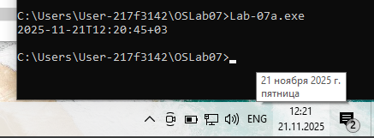
Рисунок 2.1.1 – Результат запуска приложения lab-07a
Приложение корректно вычисляет локальное время, форматирует вывод и самостоятельно вычисляет смещение часового пояса.

2.1.2 Приложение Lab-07b
Приложение выполняет бесконечный цикл без задержек. В теле цикла ведётся подсчёт количества выполненных итераций.
Приложение выводит количество итераций через 5 и 10 секунд работы приложения.
Через 15 секунд приложение завершает свою работу и выводит итоговое значение счётчика итераций.
#include <Windows.h>
#include <iostream>

int main()
{
LARGE_INTEGER freq;
LARGE_INTEGER start, now;

QueryPerformanceFrequency(&freq); // тиков в секунду
QueryPerformanceCounter(&start); // стартовое время

unsigned long long counter = 0;

bool printed5 = false;
bool printed10 = false;

while (true)
{
counter++; // инкремент итераций

QueryPerformanceCounter(&now);

// прошедшее время в секундах (double для удобства)
double elapsed = (double)(now.QuadPart - start.QuadPart) / freq.QuadPart;

if (!printed5 && elapsed >= 5.0)
{
std::cout << "Iterations after 5 seconds: " << counter << std::endl;
printed5 = true;
}

if (!printed10 && elapsed >= 10.0)
{
std::cout << "Iterations after 10 seconds: " << counter << std::endl;
printed10 = true;
}

if (elapsed >= 15.0)
{
std::cout << "Final iterations after 15 seconds: " << counter << std::endl;
break;
}
}

return 0;
}
Листинг 2.1.2 – Исходный код приложения lab-07b
Для проверки программы были зарегистрированы значения счётчика через 5, 10 и 15 секунд работы.
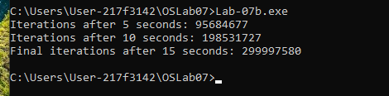
Рисунок 2.1.2 – Результат запуска приложения lab-07b
Приложение корректно считает количество итераций в цикле и выводит данные в требуемые моменты времени.

2.1.3 Приложение Lab-07c
Приложение реализует цикл подсчёта количества итераций. Каждые 3 секунды на экран выводится значение счётчика.
Через 15 секунд приложение завершает свою работу и выводит итоговое значение счётчика.
Для реализации данного задания допускается использование только ожидающих таймеров.
Результат работы не может принимать значения 1,2,3,4,5 (частая ошибка), значения счётчика должны измеряться десятками, а то и сотнями миллионов, как и в предыдущих заданиях.
#include <Windows.h>
#include <iostream>

int main()
{
// ---- High resolution timer ----
LARGE_INTEGER freq, start, now;
QueryPerformanceFrequency(&freq);
QueryPerformanceCounter(&start);

// ---- Waitable timer ----
HANDLE timer = CreateWaitableTimer(NULL, FALSE, NULL);
if (!timer)
{
std::cout << "Failed to create timer.\n";
return -1;
}

// Устанавливаем таймер на первые 3 секунды
LARGE_INTEGER due;
due.QuadPart = -3LL * 10'000'000LL;
SetWaitableTimer(timer, &due, 0, NULL, NULL, FALSE);

unsigned long long counter = 0;
int nextPrint = 3;

while (true)
{
counter++; // счётчик всегда растёт

// Проверяем время завершения (15 сек)
QueryPerformanceCounter(&now);
double elapsed = (double)(now.QuadPart - start.QuadPart) / freq.QuadPart;

if (elapsed >= 15.0)
{
std::cout << "Final iterations after 15 seconds: "
<< counter << std::endl;
break;
}

// Проверяем сработал ли таймер, НЕ блокируясь
DWORD waitResult = WaitForSingleObject(timer, 0);
if (waitResult == WAIT_OBJECT_0)
{
std::cout << "Iterations after "
<< nextPrint << " seconds: "
<< counter << std::endl;

nextPrint += 3;

// перезапускаем таймер ещё на 3 секунды
due.QuadPart = -3LL * 10'000'000LL;
SetWaitableTimer(timer, &due, 0, NULL, NULL, FALSE);
}
}
CloseHandle(timer);
return 0;
}
Листинг 2.1.3 – Исходный код приложения lab-07c
Необходимо подтвердить, что вывод происходит каждые 3 секунды, а итоговое значение появляется примерно на 15-й секунде.
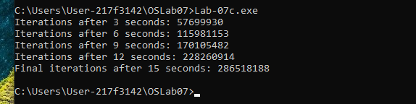
Рисунок 2.1.3 – Результат запуска приложения lab-07c
Вывод счётчика производится строго с интервалом 3 секунды, приложение завершает работу через 15 секунд.

2.1.4 Приложение Lab-07x
Приложение вычисляет и выводит на консоль пронумерованный ряд простых чисел. При своём завершении должен выводить количество отработанного времени.
#include <Windows.h>
#include <iostream>
#include <vector>
#include <cmath>
#include <cstdlib>

bool isPrime(unsigned int n)
{
if (n < 2) return false;
if (n % 2 == 0) return (n == 2);

unsigned int limit = (unsigned int)std::sqrt((double)n);
for (unsigned int i = 3; i <= limit; i += 2)
{
if (n % i == 0)
return false;
}
return true;
}

int main(int argc, char* argv[])
{
int runSeconds = 0;
if (argc > 1)
{
runSeconds = atoi(argv[1]);
if (runSeconds < 0) runSeconds = 0;
}

LARGE_INTEGER freq, start, now;
QueryPerformanceFrequency(&freq);
QueryPerformanceCounter(&start);

std::vector<unsigned int> primes;
primes.reserve(10000000);

unsigned int n = 2;

while (true)
{
if (isPrime(n))
primes.push_back(n);

// Вывод СРАЗУ при нахождении
if (isPrime(n))
std::cout << primes.size() << ": " << n << std::endl;

QueryPerformanceCounter(&now);
double elapsed =
(double)(now.QuadPart - start.QuadPart) / freq.QuadPart;

// РЕЖИМ ПО ВРЕМЕНИ
if (runSeconds > 0 && elapsed >= runSeconds)
break;

// РЕЖИМ ПО КОЛИЧЕСТВУ
if (runSeconds == 0 && primes.size() >= 1000)
break;

n++;
}

double totalTime =
(double)(now.QuadPart - start.QuadPart) / freq.QuadPart;

std::cout << "Time elapsed: " << totalTime << " seconds" << std::endl;
return 0;
}
Листинг 2.1.4 – Исходный код приложения lab-07x
Тестирование проводится в двух режимах:
- без параметров (вывод 1000 простых чисел)
- с параметром (вычисление чисел заданное время)
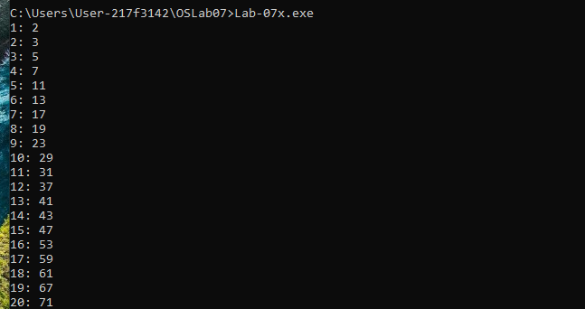
Рисунок 2.1.4 – Начало вывода после запуска приложения lab-07x
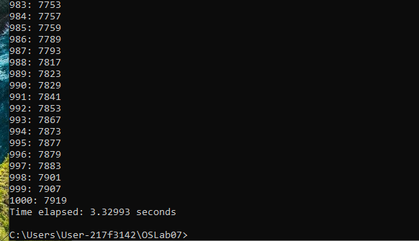
Рисунок 2.1.5 – Конец вывода после запуска приложения lab-07x
Программа корректно генерирует последовательность простых чисел и измеряет время своей работы.

2.1.5 Приложение Lab-07d
Приложение запускает два дочерних процесса на основе Lab-07x.
Первый дочерний процесс должен выполняться 1 минуту и корректно завершаться.
Второй дочерний процесс должен выполняться 2 минуты и также корректно завершаться.
Родительский процесс ожидает завершения дочерних процессов.
#include <Windows.h>
#include <iostream>

bool StartChildProcess(const char* exeName, const char* args, PROCESS_INFORMATION& pi)
{
STARTUPINFOA si;
ZeroMemory(&si, sizeof(si));
si.cb = sizeof(si);

ZeroMemory(&pi, sizeof(pi));

char cmd[256];
sprintf_s(cmd, "%s %s", exeName, args);

BOOL ok = CreateProcessA(
NULL,
cmd,
NULL, NULL,
FALSE,
CREATE_NEW_CONSOLE, // <<----- отдельное окно консоли
NULL,
NULL,
&si,
&pi
);

return ok;
}

int main()
{
PROCESS_INFORMATION p1, p2;

std::cout << "Starting child 1 (60 seconds)..." << std::endl;
if (!StartChildProcess("Lab-07x.exe", "60", p1))
{
std::cout << "Failed to start first child." << std::endl;
return -1;
}

std::cout << "Starting child 2 (120 seconds)..." << std::endl;
if (!StartChildProcess("Lab-07x.exe", "120", p2))
{
std::cout << "Failed to start second child." << std::endl;
return -1;
}

HANDLE children[2] = { p1.hProcess, p2.hProcess };

std::cout << "\nWaiting for both child processes to finish...\n";

WaitForMultipleObjects(2, children, TRUE, INFINITE);

std::cout << "\nBoth child processes finished!" << std::endl;

CloseHandle(p1.hProcess);
CloseHandle(p1.hThread);
CloseHandle(p2.hProcess);
CloseHandle(p2.hThread);
return 0;
}
Листинг 2.1.5 – Исходный код приложения lab-07d
Программа должна запустить два экземпляра Lab-07x и дождаться их завершения.
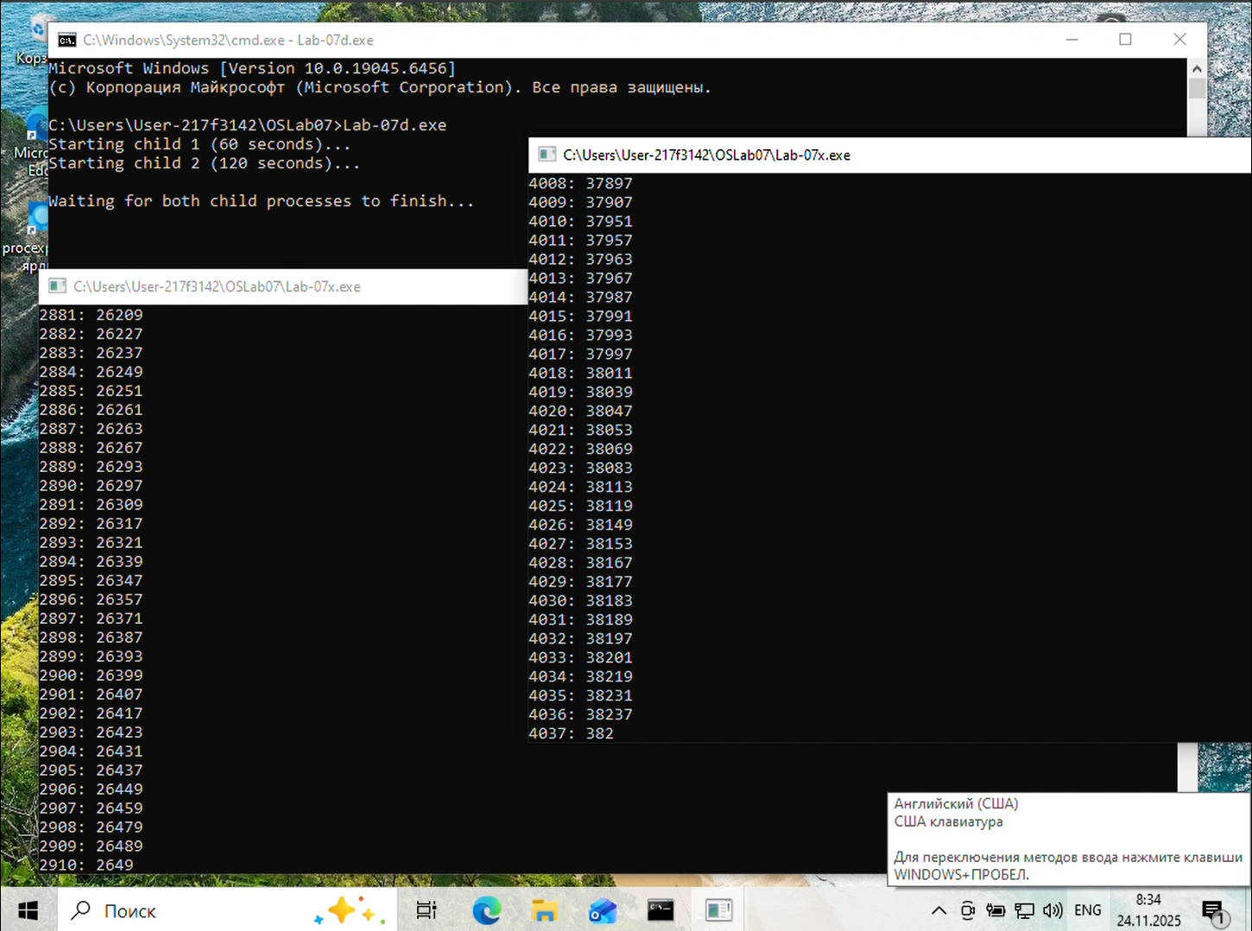
Рисунок 2.1.5 – Деменстрация запуска двух экземпляров приложением
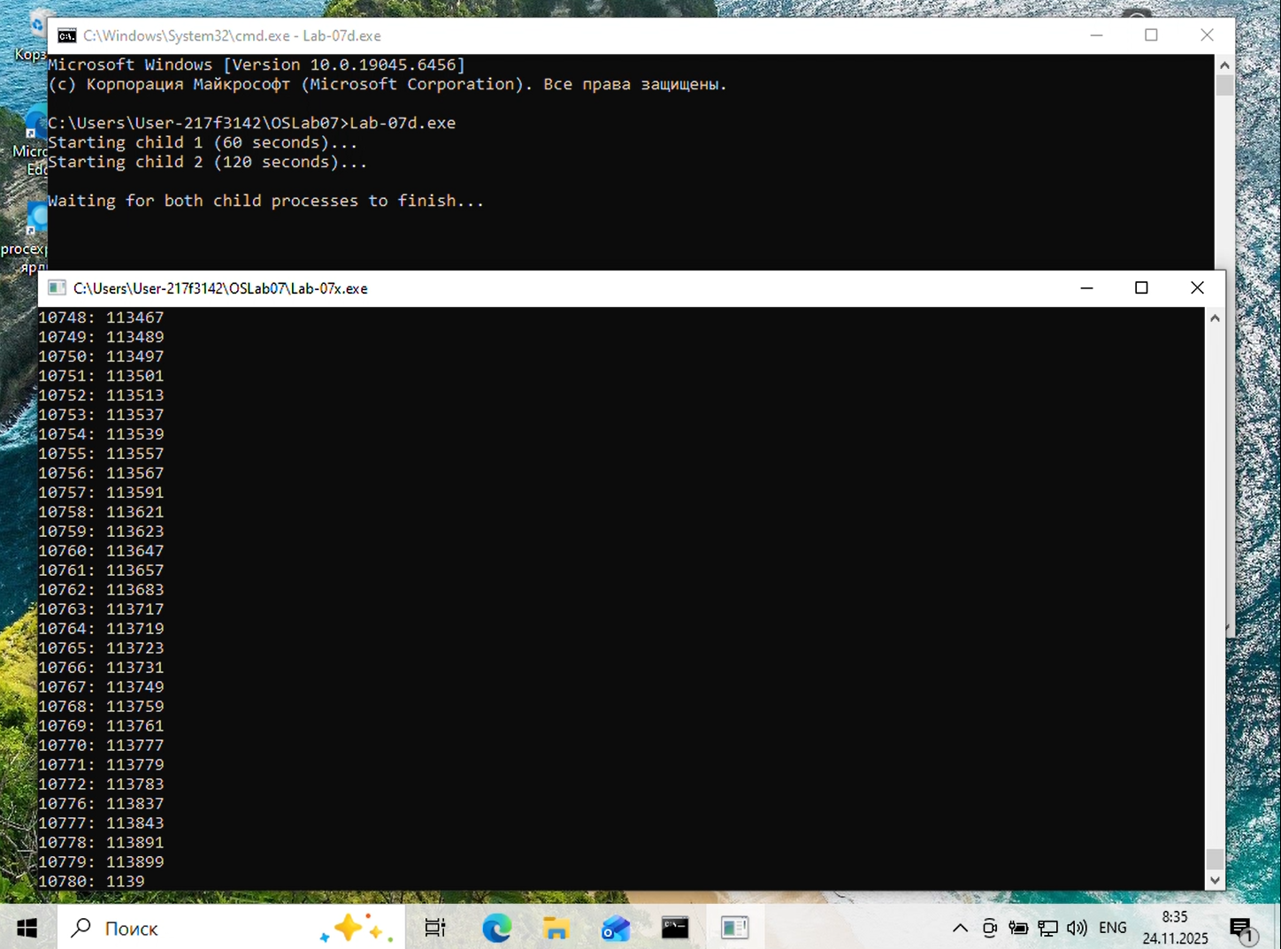
Рисунок 2.1.6 – Демонстрация завершения вывода первого дочернего процесса после 1 минуты
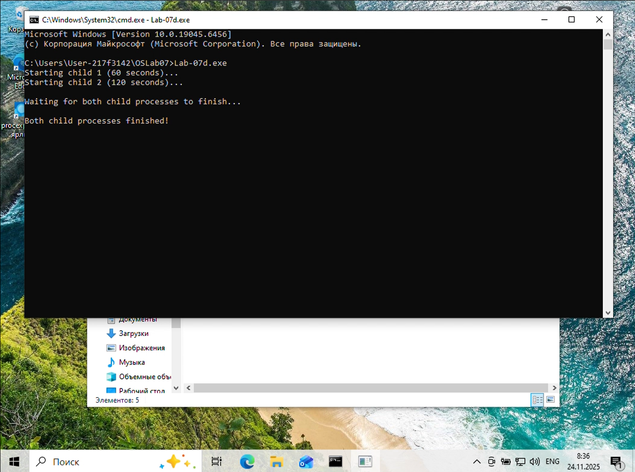
Рисунок 2.1.7 – Демонстрация сообщение родителя о завершении процессов
Все процессы запускаются и завершаются корректно, родительский процесс ожидает дочерние.

2.2 Выполнение заданий для Linux

2.2.1 Приложение Lab-07a
Является полным аналогом приложения из Windows, но использовать функции определенные в POSIX.
#include <iostream>
#include <iomanip>
#include <ctime>
#include <unistd.h>
#include <sys/time.h>
#include <time.h>

int main()
{
// Получаем текущее время в секундах через POSIX CLOCK_REALTIME
struct timespec ts;
clock_gettime(CLOCK_REALTIME, &ts);

// Конвертируем в локальное время вручную
struct tm localTm;
localtime_r(&ts.tv_sec, &localTm);

// Конвертируем в UTC
struct tm utcTm;
gmtime_r(&ts.tv_sec, &utcTm);

// Вычисляем смещение часового пояса в часах
time_t localSec = mktime(&localTm);
time_t utcSec = mktime(&utcTm);
long offsetSec = difftime(localSec, utcSec);

int offsetHours = offsetSec / 3600;

// Вывод в формате YYYY-MM-DDThh:mm:ss±hh
std::cout << std::setfill('0')
<< (localTm.tm_year + 1900) << "-"
<< std::setw(2) << (localTm.tm_mon + 1) << "-"
<< std::setw(2) << localTm.tm_mday << "T"
<< std::setw(2) << localTm.tm_hour << ":"
<< std::setw(2) << localTm.tm_min << ":"
<< std::setw(2) << localTm.tm_sec;
if (offsetHours >= 0)
std::cout << "+" << std::setw(2) << offsetHours;
else
std::cout << "-" << std::setw(2) << (-offsetHours);

std::cout << std::endl;
return 0;
}
Листинг 2.2.1 – Исходный код приложения lab-07a
Проверяется правильность вычисления даты, времени и смещения часового пояса через POSIX API.
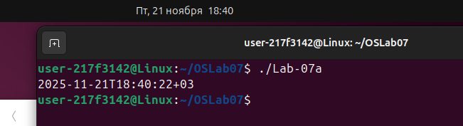
Рисунок 2.2.1 – Результат запуска приложения lab-07a
Программа корректно формирует строку даты/времени через POSIX-функции.

2.2.2 Приложение Lab-07b
Является полным аналогом приложения из Windows, за одним исключением: время работы цикла в 15 секунд замеряется по чистому времени работы процесса. В конце работы приложение выводит сколько прошло реального времени.
#include <iostream>
#include <ctime>

// Получение CPU-времени процесса
static double getCpuTimeSec()
{
struct timespec ts;
clock_gettime(CLOCK_PROCESS_CPUTIME_ID, &ts);
return ts.tv_sec + ts.tv_nsec / 1e9;
}

// Получение реального времени
static double getRealTimeSec()
{
struct timespec ts;
clock_gettime(CLOCK_MONOTONIC, &ts);
return ts.tv_sec + ts.tv_nsec / 1e9;
}

int main()
{
volatile unsigned long long counter = 0;

double cpuStart = getCpuTimeSec();
double realStart = getRealTimeSec();

double cpuT5 = cpuStart + 5.0;
double cpuT10 = cpuStart + 10.0;
double cpuT15 = cpuStart + 15.0;

bool printed5 = false;
bool printed10 = false;

while (true)
{
counter++;

double cpuNow = getCpuTimeSec();

if (!printed5 && cpuNow >= cpuT5)
{
std::cout << "Iterations after 5 seconds (CPU time): "
<< counter << std::endl;
printed5 = true;
}

if (!printed10 && cpuNow >= cpuT10)
{
std::cout << "Iterations after 10 seconds (CPU time): "
<< counter << std::endl;
printed10 = true;
}

if (cpuNow >= cpuT15)
{
double realEnd = getRealTimeSec();
std::cout << "Final iterations after 15 seconds (CPU time): "
<< counter << std::endl;

std::cout << "Real elapsed time: "
<< (realEnd - realStart)
<< " seconds" << std::endl;
break;
}
}
return 0;
}
Листинг 2.2.2 – Исходный код приложения lab-07b
Проверяется работа цикла, вывод через 5 и 10 секунд, финал через 15 секунд. Дополнительно выводится реальное время работы.
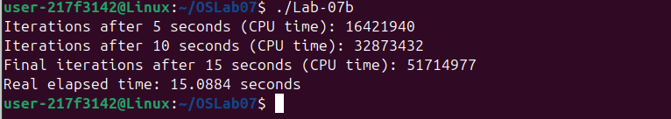
Рисунок 2.2.2 – Результат запуска приложения lab-07b
Программа корректно считает итерации и замеряет время работы в соответствии с POSIX.

2.2.3 Приложение Lab-07c
Является полным аналогом приложения из Windows.
#include <iostream>
#include <ctime>

static double getTimeSec()
{
struct timespec ts;
clock_gettime(CLOCK_MONOTONIC, &ts);
return ts.tv_sec + ts.tv_nsec / 1e9;
}

int main()
{
volatile unsigned long long counter = 0;

double start = getTimeSec();
double nextCheckpoint = 3.0;

// Вывод на 3, 6, 9, 12 сек
while (nextCheckpoint <= 12.0)
{
double intervalStart = getTimeSec();

// крутим 3 секунды
while (getTimeSec() - intervalStart < 3.0)
{
counter++;
}

std::cout << "Iterations after "
<< (int)nextCheckpoint
<< " seconds: "
<< counter << std::endl;

nextCheckpoint += 3.0;
}
// последние 3 секунды до 15
double finalInterval = getTimeSec();
while (getTimeSec() - finalInterval < 3.0)
counter++;

std::cout << "Final iterations after 15 seconds: "
<< counter << std::endl;

return 0;
}
Листинг 2.2.3 – Исходный код приложения lab-07c
Проверяется вывод каждые 3 секунды до 12-й секунды, а затем финальный вывод на 15-й.
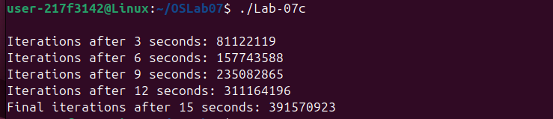
Рисунок 2.2.3 – Результат запуска приложения lab-07c
Linux-версия полностью повторяет логику Windows-оригинала.

2.2.4 Приложение Lab-07d
Является полным аналогом приложения из Windows.
#include <iostream>
#include <unistd.h>
#include <sys/wait.h>
#include <cmath>
#include <ctime>
#include <string>
// Проверка простых чисел
bool isPrime(unsigned int n)
{
if (n < 2) return false;
if (n % 2 == 0) return n == 2;

unsigned int r = (unsigned int)std::sqrt((double)n);
for (unsigned int i = 3; i <= r; i += 2)
if (n % i == 0)
return false;

return true;
}
// Логика дочернего процесса
void run_child(int seconds)
{
struct timespec ts;
clock_gettime(CLOCK_MONOTONIC, &ts);
double start = ts.tv_sec + ts.tv_nsec / 1e9;
double end = start + seconds;

unsigned long long counter = 0;
unsigned int n = 2;

while (true)
{
if (isPrime(n))
{
counter++;
std::cout << counter << ": " << n << std::endl;
}
n++;

clock_gettime(CLOCK_MONOTONIC, &ts);
if ((ts.tv_sec + ts.tv_nsec / 1e9) >= end)
break;
}

std::cout << "Time elapsed: "
<< (ts.tv_sec + ts.tv_nsec / 1e9) - start
<< " seconds" << std::endl;
}
// Выбор терминала
bool exists(const char* cmd)
{
return system((std::string("which ") + cmd + " >/dev/null 2>&1").c_str()) == 0;
}

std::string build_terminal_cmd(const std::string& term, int secs)
{
std::string childCmd = "./Lab-07d child " + std::to_string(secs);

if (term == "gnome-terminal")
return "gnome-terminal -- bash -c '" + childCmd + "; exec bash'";

if (term == "xterm")
return "xterm -hold -e \"" + childCmd + "\"";

if (term == "konsole")
return "konsole -e " + childCmd;

if (term == "xfce4-terminal")
return "xfce4-terminal -e \"" + childCmd + "\"";

// fallback
return "xterm -hold -e \"" + childCmd + "\"";
}
// Основная программа
int main(int argc, char* argv[])
{
// Режим дочернего процесса
if (argc == 3 && std::string(argv[1]) == "child")
{
run_child(atoi(argv[2]));
return 0;
}
// Родительский процесс
std::string term;

if (exists("gnome-terminal")) term = "gnome-terminal";
else if (exists("xterm")) term = "xterm";
else if (exists("konsole")) term = "konsole";
else if (exists("xfce4-terminal")) term = "xfce4-terminal";
else term = "xterm";

std::cout << "Using terminal: " << term << std::endl;

// Запуск детей
std::cout << "Starting child 1 (60 seconds)..." << std::endl;
system(build_terminal_cmd(term, 60).c_str());

std::cout << "Starting child 2 (120 seconds)..." << std::endl;
system(build_terminal_cmd(term, 120).c_str());

std::cout << "Waiting for children to finish..." << std::endl;

// Ждать нечего — окна сами закончатся
sleep(1);

std::cout << "Both completed." << std::endl;
return 0;
}
Листинг 2.2.4 – Исходный код приложения lab-07d
Программа должна запустить два экземпляра Lab-07x и дождаться их завершения.
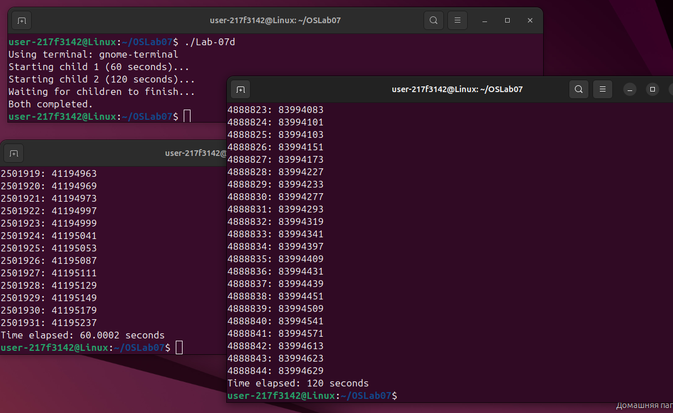
Рисунок 2.2.4 – Результат запуска приложения lab-07d
Процессы запускаются, управляются и завершаются корректно.

3 Заключение
В ходе выполнения работы были разработаны приложения как под Windows API, так и под POSIX API для Linux. Выявлены различия в работе с системным временем, создании процессов и высоконагруженных вычислительных циклов. Все программы успешно протестированы и корректно выполняют поставленные задачи.

